بسم الله الرحمن الرحيم
لقد حدث تغير كبير في مكتبة الكلية وذلك في (1-9-2012) على صعيدين المكان والكادر :
اما المكان فقد تم نقل المكتبة من غرفة صغيرة التي كانت فيها الى قاعة كبيرة مع غرفتين صغيرتين .
وتم تقسيم هذه القاعة بعد فرشها وتزويدها بسبلتات كنتورية وبردات الى قسمين قسم وضع فيه الرفوف الجديدة التي تم شراءها.
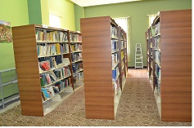
والقسم الاخر اصبح قاعة مطالعة للطلاب – علما انه لم تكن هناك قاعة مطالعة حيث تم شراء (9 طاولات) للمطالعة وأربعين كرسي .
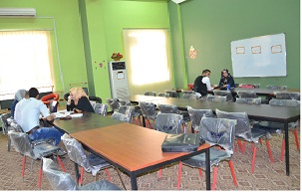
وتم تصنيف الكتب وفهرستها الكترونيا بعد ان كانت الفهرسة عبارة عن سجل يرجع له الطالب والتدريسي .
وتم تزويد المكتبة بحاسبات لغرض الاستفادة من الاقراص الهندسية والمكتبات الالكترونية المنزلة على الحاسبات .
وتم تحويل الغرفتين الصغيرتين واحدة الى ادارة المكتبة والثانية وضع فيها طابعة ملونة وجهاز استنساخ لإفادة رواد المكتبة .
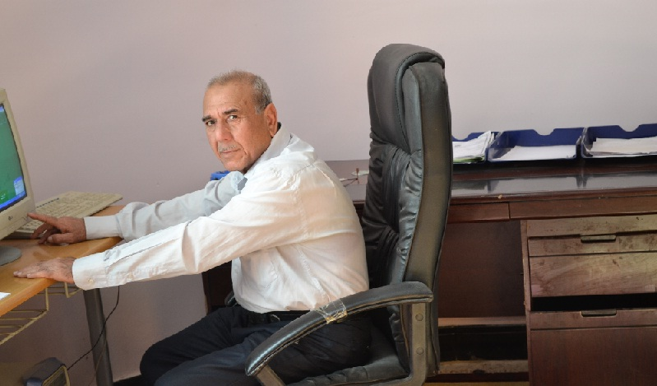
وقد تم اهداء المكتبة كتب ومجلات علمية رصينة وتم شراء عدد من الكتب .
وفي الطريق سيم تزويد الحاسبات بخط انترنيت لغرض التواصل مع المكتبة الافتراضية في موقع الوزارة .
واما الكادر فاصبح يتالف من اربعة اشخاص .
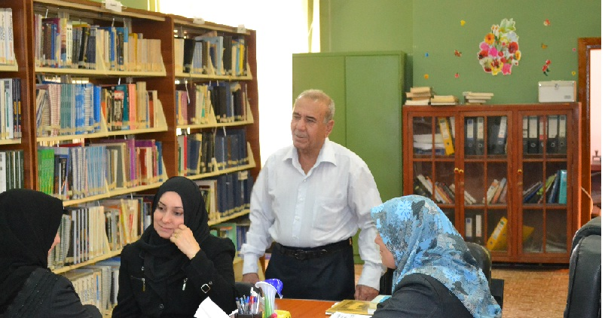

يرتاد المكتبة يوميا عدد من الاساتذة والموظفين وطلاب الكلية بالاضافة الى الطلاب الخارجين .

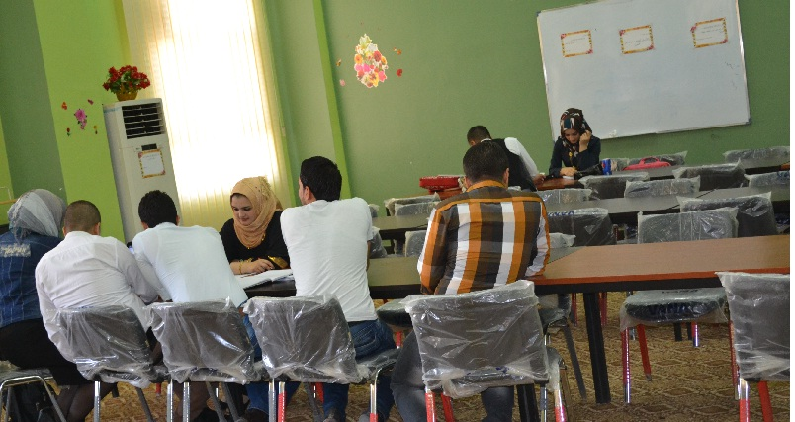

كما تم زيارة المكتبة من قبل لجنة النزاهة في الجامعة ، وتشرفت بزيارة مساعد رئيس الجامعة الاداري د.عامر المهداوي حيث اهدى المكتبة ( رفوف وبردات وكاربد )ويتم زيارتها بشكل دوري من قبل السيد عميد الكلية لغرض الاطلاع على اخر المستجدات فيها

هذا ودمتم في امان الله
مديرة المكتبة : م.زينب فالح مهدي

